学生讲义：晶体结构基础（超级充实版·课堂填空）

学习目标
- 能说出晶体的微观定义（点阵+结构基元），理解晶胞是最小重复单元
- 能根据轴长/轴角判断7大晶系，知道14种布拉维格子的存在
- 能完整推导ccp/hcp/bcc的空间利用率，计算空隙类型与数目
- 能用半径比规则预测 NaCl 型、CsCl 型、ZnS 型结构，并理解临界值的几何来源
- 能理解 Pauling 电价规则和离子极化导致的键型过渡（如 AgI 从 NaCl 型→ZnS 型）
- 能用”负离子骨架 + 正离子填隙 + 配位多面体”语言解释常见离子晶体结构
- 能区分离子/原子/分子/金属晶体的键型、特征实例和典型物性

一、晶体学基础
关联知识点：晶体结构 · 晶体基本概念 · 晶体与非晶体 · 点阵与晶胞

1.1 什么是晶体？——从宏观现象到微观本质
食盐为什么是方方正正的立方体？雪花为什么是六角形的？钻石为什么是所有天然矿物中最硬的？这些问题看似分散，但答案都指向同一个事实：这些物质的原子/离子/分子在三维空间中呈周期性重复排列。这样的固体，就是晶体的本质。
🧠 认知对比：「晶体 vs 非晶体」——晶体像图书馆里的书（每本书在固定的书架上、固定的位置，取走一本，另一本也是同样的方向放在那里），非晶体像垃圾场里的杂物（随意堆叠，没有长程周期）。普通玻璃是典型的非晶体——它没有固定的熔点，只是逐渐软化。
晶体 = 点阵 + 结构基元
- 点阵：在空间无限排列的、周围环境相同的几何点
- 结构基元：重复排列的基本结构单元（原子/离子/分子）。基元可以包含多个原子——只要它们的排列方式完全相同
- 晶胞：晶体结构的最小重复单元，整个晶体可由晶胞在三维空间平移复制得到
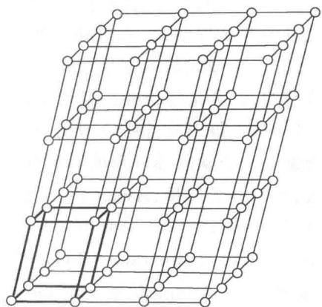 图1 空间点阵示意图 — 原子在三维空间作周期性排列。左：抽象点阵点；右：实际原子排布
⚠️ 易错点：结构基元 ≠ 晶胞 ≠ 一个原子。结构基元是”内容”（含什么+怎么排），点阵是”框架”（几何位置关系）。干冰的结构基元含______个CO₂分子——因为4个分子的取向不同，取其中1个平移无法还原整个晶体。
晶体的五个基本性质：自范性、各向异性、对称性、固定熔点、均一性

1.2 七大晶系——晶体分类的”骨架”
根据晶胞的轴长 a、b、c 和轴角 α、β、γ，晶体可分为7大晶系。但注意：晶系由特征对称元素决定，不是由晶胞参数数值决定的。
🧠 认知冲突：「为什么晶体没有5次对称轴？」——数学证明表明，周期排列只能允许______次旋转轴。五边形不能无空隙地铺满平面→晶体中不可能出现5次对称。这就是”轴次定理”。
晶系 | 轴长关系 | 轴角关系 | 特征对称元素 | 实例
立方 | $a=b=c$ | $α=β=γ={90}^{∘}$ | ______ | NaCl、Cu、金刚石
四方 | $a=b≠c$ | $α=β=γ={90}^{∘}$ | ______ | TiO₂（金红石）
正交 | $a≠b≠c$ | $α=β=γ={90}^{∘}$ | ______ | I₂、HgCl₂
六方 | $a=b≠c$ | $α=β={90}^{∘},γ={120}^{∘}$ | ______ | 石墨、Mg
三方（菱方） | $a=b=c$ | $α=β=γ≠{90}^{∘}$ | ______ | 方解石 CaCO₃
单斜 | $a≠b≠c$ | $α=γ={90}^{∘},β≠{90}^{∘}$ | ______ | KClO₃
三斜 | $a≠b≠c$ | $α≠β≠γ≠{90}^{∘}$ | ______ | CuSO₄·5H₂O
📝 练一练：已知某晶体的晶胞参数为 $a=b=0.52 nm,c=0.68 nm,α=β={90}^{∘},γ={120}^{∘}$，它属于什么晶系？

1.3 14种布拉维格子
在7大晶系的基础上，考虑带心方式（P = 简单、I = 体心、F = 面心、C = 底心），共14种布拉维格子。这是晶体学中所有可能的点阵类型——任何晶体结构都可以归为某一种布拉维格子。
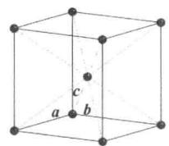 图3 布拉维格子示意图 — 从左至右：简单(P) 体心(I) 面心(F) 底心(C)
🗣️ 课堂原话：“14种布拉维格子就像26个字母——用它们可以拼出所有晶体结构。第一轮不用全背，但要理解它的逻辑：晶系（7种）× 带心方式（最多4种）= 所有可能的几何组合。”
相关 KP：七大晶系 · 点阵与晶胞 · 晶胞 · 晶系与对称性 · 布拉维格子

二、金属密堆积
关联知识点：密堆积 · 金属晶体 · 配位数

2.1 为什么金属原子要”挤”在一起？
金属原子的核外电子分布决定了它们倾向于以尽可能密集的方式排列——因为密集排列时原子间的距离最小，金属键（自由电子气与正离子实之间的静电吸引）最强，体系能量最低。所以绝大多数金属晶体的结构，就是等径圆球的最密堆积。

2.2 四种基本堆积方式
堆积类型 | 符号 | 配位数 | 晶胞原子数 | 空间利用率 | 实例
简单立方 | sc | ______ | ______ | ______ | Po（钋）
体心立方 | bcc / A2 | ______ | ______ | ______ | Fe、Na、K、Cr
面心立方 | fcc / ccp / A1 | ______ | ______ | ______ | Cu、Ag、Au、Al
六方密堆积 | hcp / A3 | ______ | ______ | ______ | Mg、Zn、Ti、Co
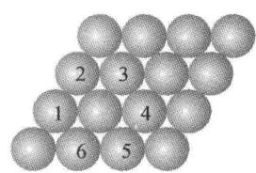 图5 密置层 — 等径圆球最紧密排列，每个球周围有6个球紧密接触。三个球之间的凹陷处形成两种三角形空隙（顶点向上/向下）
🧠 认知冲突：「为什么ccp和hcp的堆积系数都是74.05%，但晶系不同？」——两者的差异不在堆积密度，而在堆积层序：ccp是______（三层一循环，产生立方对称性），hcp是______（两层一循环，六方对称性）。同样的密度，不同的排列方式。
🗣️ 课堂原话：“CCP=ABC, HCP=AB, 密度一样高，堆法各不同。第三层去了新位置是CCP（立方），回到原位是HCP（六方）。”

2.3 空间利用率全推导
关键思路：空间利用率 = $\frac{\text{晶胞中所有原子体积之和}}{\text{晶胞体积}}=\frac{Z×\frac{4}{3}πr^{3}}{a^{3}}$ 核心步骤：① 找出原子接触方向 ② 用原子半径 r 表示晶胞参数 a ③ 代入公式计算

2.3.1 面心立方（fcc/ccp）
原子接触方向：面对角线方向（因为面心原子与顶点原子相切）
$\sqrt{2}a=4r$ → $a=$ ______
晶胞原子数：顶点 $8×1/8=$ ______ + 面心 $6×1/2=$ ______ = ______ 个
$$\text{空间利用率}=\frac{​_{​_{​_{​_{​_{​_{×}}}}}}\frac{4}{3}πr^{3}}{(_{​_{​_{​_{​_{​_{)}^{3}}}}}}}=\frac{π}{3\sqrt{2}}≈74.05\%$$

2.3.2 体心立方（bcc）
原子接触方向：体对角线方向（体心原子与顶点原子相切）
$\sqrt{3}a=4r$ → $a=$ ______
晶胞原子数：顶点 $8×1/8=$ ______ + 体心 ______ = ______ 个
$$\text{空间利用率}=\frac{​_{​_{​_{​_{​_{​_{×}}}}}}\frac{4}{3}πr^{3}}{(_{​_{​_{​_{​_{​_{)}^{3}}}}}}}=\frac{\sqrt{3}π}{8}≈68.02\%$$

2.3.3 六方密堆积（hcp）
底面正六边形面积：$S=\frac{3\sqrt{3}}{2}a^{2}=$ ______
理想轴比：$c=2×\sqrt{\frac{2}{3}}a=$ ______
体积：$V=S×c=$ ______
晶胞原子数：______ 个
$$
\text{空间利用率} = \frac{______}{______} = \frac{\pi}{3\sqrt{2}} \approx 74.05\%
$$
📝 练一练：推导hcp的理想轴比 $c/a$。提示：密置双层中，上层球正好落在下层三个球围成的凹陷处，构成正四面体。两层球的球心垂直距离 = 正四面体的高 = $\sqrt{6}/3×$ 边长。
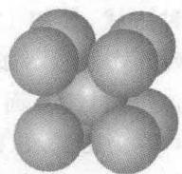 图6 四种晶胞对比 — 简单立方（左上）、体心立方（右上）、面心立方（右下）及原子接触方向
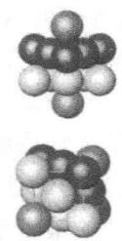  图8 面心立方（左）与体心立方（右）晶胞

2.4 空隙分析
金属堆积中，原子之间不可避免会留下空隙（即使是最密堆积）。这些空隙是理解离子晶体结构的钥匙——正离子就是填充在负离子堆积形成的空隙中。
堆积类型 | 四面体空隙数 | 八面体空隙数 | 说明
fcc/ccp | 每个晶胞 ______ 个 | 每个晶胞 ______ 个 | 每个球对应 1 个八面体空隙 + 2 个四面体空隙
hcp | 每个球对应 ______ 个 | 每个球对应 ______ 个 | 与 fcc 空隙数相同，但排列方式不同
bcc | 无正四面体空隙 | 无正八面体空隙 | 空隙形状为非正多面体
空隙数快速验证：fcc 中，每个球周围有 8 个四面体空隙（4个在上方+4个在下方），但每个四面体空隙由 4 个球共享：$8×4/4=$ ______ 个四面体空隙。每个球周围有 6 个八面体空隙，每个由 6 个球共享：$6×4/6=$ ______ 个八面体空隙。
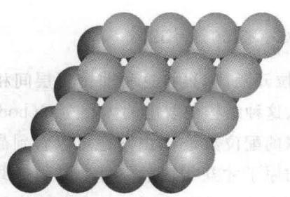 图9 密置双层中的空隙 —— 从双层俯视可见四面体空隙（T）和八面体空隙（O）的位置分布
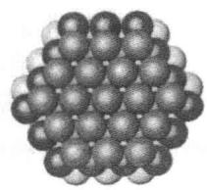 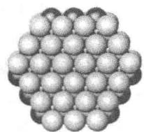 图11 面心立方密堆积 ABCABC…（左）与六方密堆积 ABAB…（右）层序对比
相关 KP：密堆积 · 金属晶体 · 配位数 · 简单立方堆积 · 立方密堆积 · 六方密堆积 · 体心立方堆积

三、离子晶体结构类型
关联知识点：离子晶体 · 离子半径

3.1 为什么从金属堆积讲到离子晶体？
金属晶体是等径球堆积，但离子晶体不同——负离子比正离子大得多（通常2-3倍）。因此离子晶体的结构可以看作：
负离子按一定方式堆积，正离子选择性填充在负离子围成的空隙中
这就是”堆积-填隙”模型，是理解离子晶体最直观的语言。
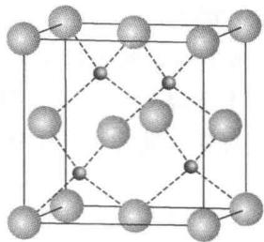 图12 三种AB型离子晶体结构对比 —— 从左至右：NaCl型（6:6）、CsCl型（8:8）、ZnS型（4:4）
负离子堆积方式 | 围成的空隙类型 | 配位数
简单立方 | ______ 空隙 | ______
面心立方（ccp/fcc） | 正四面体空隙、正八面体空隙 | 4 或 6
六方（hcp） | 正四面体空隙、正八面体空隙 | 4 或 6

3.2 常见AB型离子晶体
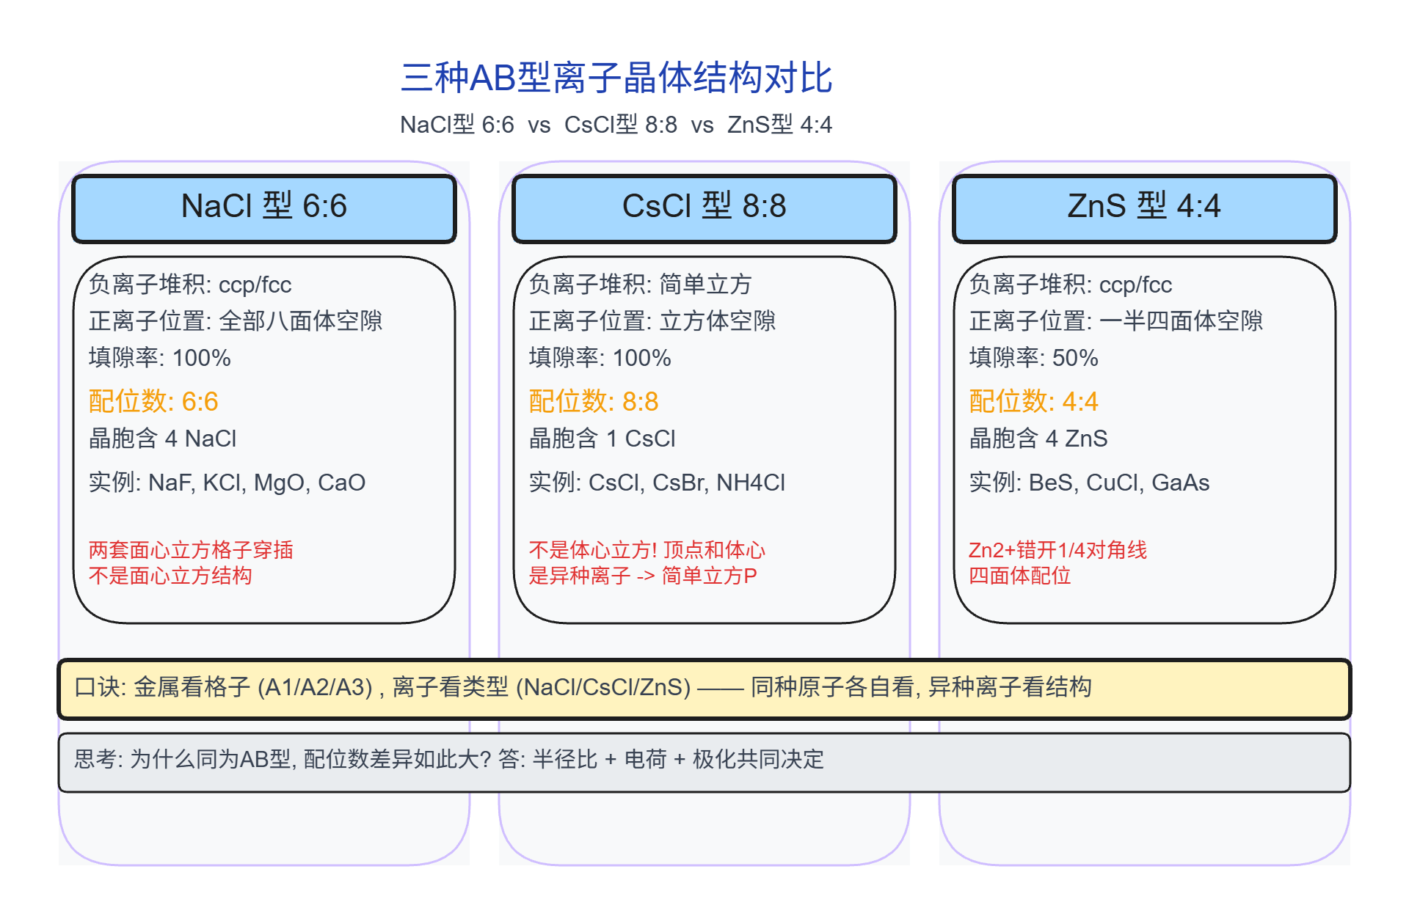 图12 三种AB型离子晶体结构对比

(1) NaCl型（岩盐型，6:6配位）
核心描述：这是最常见、最基础的离子晶体结构。Cl⁻ 按面心立方最密堆积（ccp），Na⁺ 占据______（填隙率______%）。
特征 | 描述
负离子堆积 | Cl⁻ 按______堆积
正离子位置 | Na⁺ 占据______空隙（______填隙率）
配位比 | ______
晶胞内含 | ______ 个 NaCl
原子坐标 | Cl⁻(0,0,0; ½,½,0; ½,0,½; 0,½,½)；Na⁺(½,½,½; 0,0,½; ½,0,0; 0,½,0)
实例 | NaF、KCl、MgO、CaO、NiO
NaCl晶胞的原子计数： - Cl⁻：顶点 $8 /8 = $______ + 面心 $6 /2 = $______ = ______ 个 - Na⁺：体心 ______ + 棱心 $12 /4 = $______ = ______ 个
🧠 认知冲突：「NaCl型结构 ≠ 面心立方格子！」——NaCl是两套______格子（Na⁺一套、Cl⁻一套）互相穿插。面心立方格子要求八个顶点和六个面心是同种原子，不是这样交替的。 区分口诀：“______”

(2) CsCl型（8:8配位）
特征 | 描述
负离子堆积 | Cl⁻ 按______堆积
正离子位置 | Cs⁺ 占据______空隙
配位比 | ______
晶胞内含 | ______ 个 CsCl
原子坐标 | Cl⁻(0,0,0)；Cs⁺(½,½,½)
实例 | CsCl、CsBr、NH₄Cl
🧠 认知冲突：「CsCl是不是体心立方结构？」——不是！CsCl是______（两套______格子互相穿插）。体心立方的顶点和体心是同种原子（如α-Fe），但CsCl的顶点是Cl⁻、体心是Cs⁺。
⚠️ 易错点：CsCl型的点阵类型是______（不是体心立方I）！因为顶点和体心是不同种类的原子。

(3) 立方ZnS型（闪锌矿型，4:4配位）
特征 | 描述
负离子堆积 | S²⁻ 按______堆积
正离子位置 | Zn²⁺ 占据______正四面体空隙（______%填隙率）
配位比 | ______
晶胞内含 | ______ 个 ZnS
实例 | BeS、CuCl、GaAs、CdS

(4) 六方ZnS型（纤锌矿型，4:4配位）
特征 | 描述
负离子堆积 | S²⁻ 按______堆积
正离子位置 | Zn²⁺ 占据______正四面体空隙
配位比 | ______
晶胞内含 | ______ 个 ZnS
实例 | ZnO、BeO、GaN、AlN

3.3 其他常见结构

CaF₂型（萤石型，8:4配位）
- Ca²⁺ 按______排列
- F⁻ 占据 Ca²⁺ 围成的______空隙
- 配位比：Ca²⁺ 为______配位，F⁻ 为______配位
- 反萤石型：正负离子位置互换——如 Li₂O、Na₂O（O²⁻ 按面心立方排列，Li⁺/Na⁺ 填全部______空隙）

TiO₂型（金红石型，6:3配位）
- Ti⁴⁺ 位于晶胞顶点和体心（______晶系）
- O²⁻ 位于 TiO₆ 八面体之间的______连接
- 配位比：Ti⁴⁺ 为______配位（______），O²⁻ 为______配位

3.4 结构类型对比总表
结构类型 | 堆积离子 | 堆积方式 | 填隙离子 | 空隙类型 | 填隙率 | 配位比
CsCl | Cl⁻ | ______ | Cs⁺ | ______ | ______ | ______
NaCl | Cl⁻ | ______ | Na⁺ | ______ | ______ | ______
立方ZnS | S²⁻ | ______ | Zn²⁺ | ______ | ______ | ______
六方ZnS | S²⁻ | ______ | Zn²⁺ | ______ | ______ | ______
CaF₂ | Ca²⁺ | ______ | F⁻ | ______ | ______ | ______
TiO₂ | Ti⁴⁺ | ______ | O²⁻ | ______ | — | ______
📝 练一练：填写下表：
结构类型 | 配位比 | 正离子空隙类型 | 填隙率
NaCl | ( ) | ( ) | ( )
CsCl | ( ) | ( ) | ( )
立方ZnS | ( ) | ( ) | ( )
CaF₂ | ( ) | ( ) | ( )
相关 KP：NaCl型结构 · CsCl型结构 · 立方ZnS型结构 · 六方ZnS型结构 · CaF2型结构 · NiAs型结构 · 反萤石型结构 · 金红石型结构

四、半径比规则
关联知识点：离子半径 · 半径比规则

4.1 离子晶体的”尺寸决定论”
正离子填充什么类型的空隙——是四面体（4配位）、八面体（6配位）还是立方体（8配位）——这由什么决定？直觉告诉我们，如果正离子太小，就填不进大的空隙；太大又会撑开负离子骨架。半径比规则正是这一朴素直觉的量化表达。

4.2 临界值几何推导
半径比规则的核心思想：在纯离子模型中，正、负离子之间的静电吸引是最主要作用力。如果正离子太小，负离子外壳层就会互相接触——同种电荷相斥，结构不稳定。最稳定的结构恰好是正离子刚好能接触到所有周围负离子的状态——这就是”临界半径比”的几何原因。

四配位（正四面体空隙）：$r_{+}/r_{−}≥0.225$
设 $r_{−}$、$r_{+}$，正四面体棱边长 $a=2r_{−}$，体心到顶点距离 $d=\frac{\sqrt{6}}{4}a=\frac{\sqrt{6}}{2}r_{−}$
临界条件：$d=r_{−}+r_{+}$ → $\boxed{\frac{r_{+}}{r_{−}}=\frac{\sqrt{6}}{2}−1≈0.225}$

六配位（正八面体空隙）：$r_{+}/r_{−}≥0.414$
正方形边长 $a=2r_{−}$，中心到顶点距离 $=\frac{\sqrt{2}a}{2}=\sqrt{2}r_{−}$
临界条件：$\sqrt{2}r_{−}=r_{−}+r_{+}$ → $\boxed{\frac{r_{+}}{r_{−}}=\sqrt{2}−1≈0.414}$

八配位（立方体空隙）：$r_{+}/r_{−}≥0.732$
体对角线长 $=2\sqrt{3}r_{−}$，中心到顶点距离 $=\sqrt{3}r_{−}$
临界条件：$\sqrt{3}r_{−}=r_{−}+r_{+}$ → $\boxed{\frac{r_{+}}{r_{−}}=\sqrt{3}−1≈0.732}$
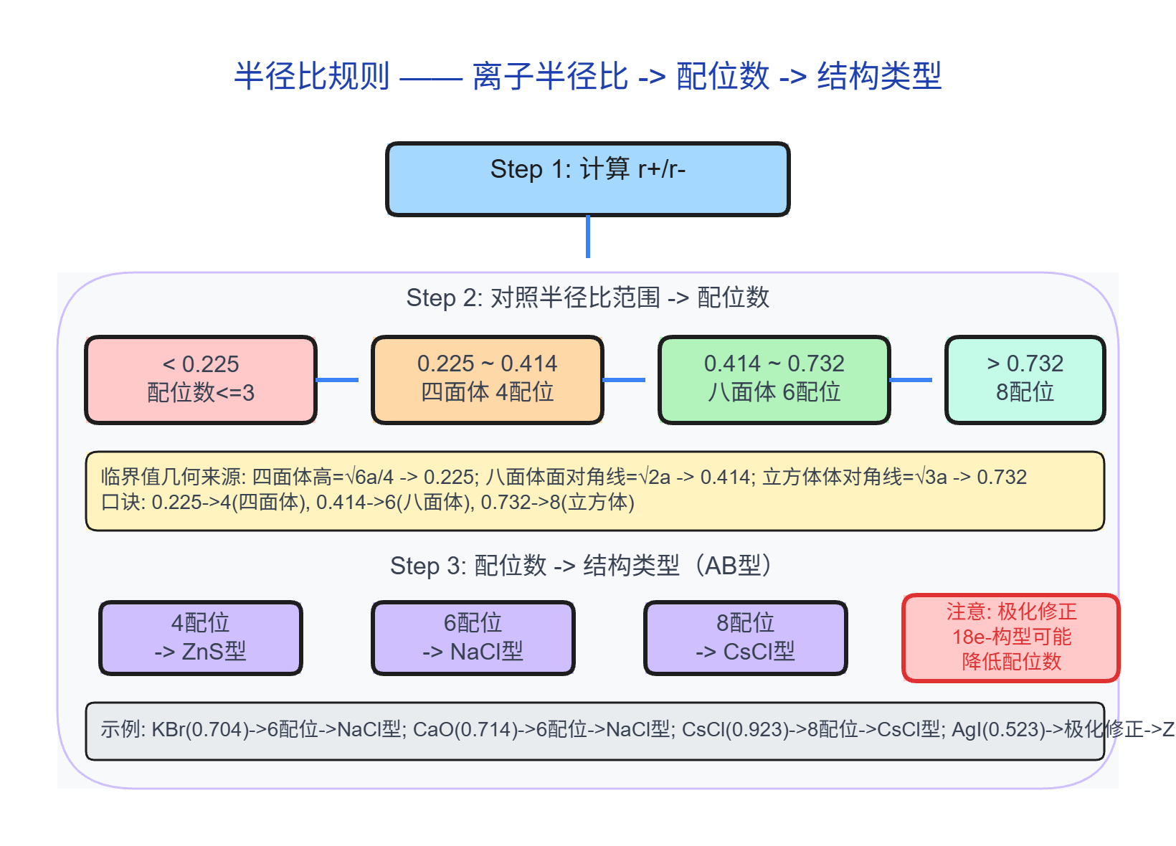 图17 半径比→配位数→结构类型判断决策图
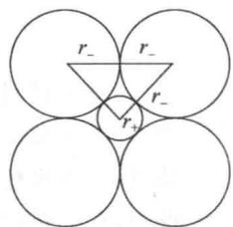 图16 八面体配位中正离子恰好嵌入空隙的临界条件

4.3 半径比与配位数的关系
$r_{+}/r_{−}$ 范围 | 可能配位数 | 空隙类型 | 典型结构
0.155 ~ 0.225 | ______ | ______ | —
0.225 ~ ______ | ______ | 正四面体 | ZnS 型
______ ~ 0.732 | 6 | ______ | NaCl 型
0.732 ~ ______ | 8 | ______ | CsCl 型
≥ 1.0 | 12 | 金属堆积 | —
🧠 认知冲突：「半径比规则是几何必要条件，不是充分条件」——rc/ra 在范围内只说明几何上允许这个配位数，但实际结构还受离子极化、共价成分、温度压力等因素影响。AgI 的 rc/ra ≈ 0.51（NaCl型范围），但实际是______（4配位）——因为Ag-I键有明显共价成分。
⚠️ 易错点：半径比规则给出的是______半径比。若正离子半径比该临界值更小，正、负离子不能接触，结构不稳定。
📝 练一练：已知离子半径（单位pm）：K⁺=138, Ca²⁺=100, Na⁺=102, O²⁻=140, Cl⁻=181。判断：(1) KCl 的预期结构类型；(2) CaO 的预期结构类型。
相关 KP：离子半径 · 半径比规则

五、Pauling 规则与离子极化
关联知识点：Pauling规则 · 离子极化 · 晶格能

5.1 Pauling 电价规则——离子晶体结构的”电荷守恒”
Pauling 第一规则（电价规则）：在稳定的离子晶体中，每个负离子的电价等于或近似等于从邻近正离子分配给该负离子的静电键强度的总和。
Z−=i​Z+,iCNi
🗣️ 课堂原话：“Pauling电价规则本质上是一本______——每个正离子把自己’电力’平均分给所有邻居，所有邻居加起来必须刚好还完负离子的’债’。”
示例——NaCl型：Cl⁻ 被 6 个 Na⁺ 包围 - 每个 Na⁺ 分配静电键强度 = $1/6$ - 总贡献 = $6×1/6=1$ = Cl⁻ 电价 ✅
示例——CaF₂型：Ca²⁺ 配位数8，F⁻ 配位数4 - 每个 Ca²⁺ 分配 = $2/8=1/4$ - 4 个 Ca²⁺ 对 F⁻ 总贡献 = $4 /4 = $______ = F⁻ 电价 ✅
 图17 八面体配位结构
📝 练一练：采用 Pauling 电价规则检验 MgO（NaCl 型）的结构合理性。

5.2 Pauling 其他规则
- 第二规则（共顶点/共棱/共面规则）：配位多面体倾向于______连接，______和______连接会降低稳定性。共顶点→正离子间距最大；共面→正离子间距最小，排斥最大
- 第三规则（规则性）：配位多面体倾向于尽可能规则

5.3 离子极化与 Fajans 规则
离子极化：正离子使负离子电子云变形（极化作用），负离子被极化（变形性）。当极化足够强时，键从______向______过渡——配位数下降。
因素 | 极化作用（正离子） | 变形性（负离子）
电荷 | 电荷越高 → ______ | 电荷越高 → ______
半径 | 半径越小 → ______ | 半径越大 → ______
电子构型 | ______ > 9~17e⁻ > 8e⁻ | 阴离子通常 > 阳离子
🧠 认知冲突：「为什么AgI的半径比（0.523）落在NaCl型范围，实际却是______？」——Ag⁺是______电子构型（4d¹⁰），极化作用强；I⁻半径大（220pm），变形性大。键的______性增大→配位数从6降为4。
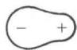 图18 离子极化效应示意 — 左：理想纯离子模型（电子云球对称）；右：极化后的电子云畸变
经典反例：
化合物 | 预测结构（半径比规则） | 实际结构 | 解释
AgI | $r_{+}/r_{−}=0.523$ → ______型（6配位） | ______型（4配位） | Ag⁺ 18e⁻强极化 + I⁻大半径变形 → 共价性↑
CuCl | $r_{+}/r_{−}>0.414$ → NaCl型 | ______型 | Cu⁺ 18e⁻构型，极化导致结构转变
📝 练一练：解释为什么 BeO 采取六方 ZnS 型（4配位）而不是 NaCl 型（6配位）。已知 Be²⁺半径31pm，O²⁻半径140pm。
相关 KP：Pauling规则 · 离子极化 · 晶格能 · 离子键

六、其他晶体类型
关联知识点：原子晶体 · 分子晶体 · 金属晶体 · 金属键

6.1 四大晶体类型对比
晶体类型 | 结构单元 | 结合力 | 特点 | 实例
离子晶体 | ______ | ______ | 硬而脆、熔沸点高、水溶液导电 | NaCl、MgO、CaF₂
原子晶体 | ______ | ______ | 最硬、熔点最高、不导电 | 金刚石、SiC、______
分子晶体 | ______ | ______ | 软、熔沸点低、固态不导电 | 干冰、I₂、冰
金属晶体 | ______ | ______ | 导电导热、延展性好 | Cu、Fe、Na
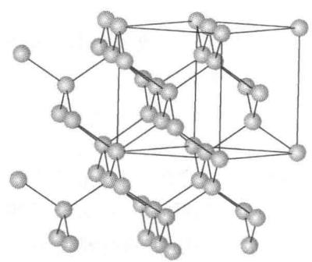 图19 金刚石晶体结构（左）及其晶胞（右）— 每个C原子sp³杂化，四面体配位
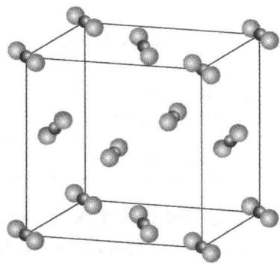 图20 干冰（CO₂）分子晶体晶胞 — 面心立方排列的CO₂分子，分子之间以范德华力结合

6.2 混合型晶体 —— 石墨
石墨为______结构： - 层内：C 原子______杂化，形成离域π键（πₙᵐ），键能大 → 高熔点 - 层间：______力结合 → 易滑动（润滑性） - 离域π电子可在层内自由移动 → ______性（各向异性）
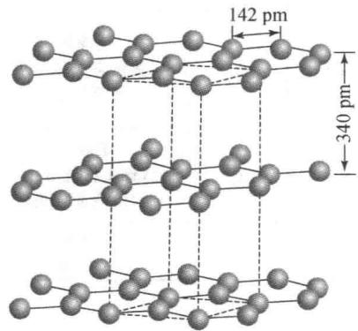 图21 石墨的层状结构
相关 KP：原子晶体 · 分子晶体 · 金属晶体 · 金属键 · 离子键 · 石墨结构 · 金刚石型结构 · 碳的同素异形体 · 原子坐标参数 · 分数坐标

七、典型例题

例1 [金属堆积 + 空间利用率] ⭐⭐
题目：金属铜（Cu）采用面心立方堆积，已知 Cu 的原子半径为 128 pm，求晶胞参数 a 和晶体密度（Cu 的原子量 = 63.55 g/mol）。
思路分析： 1. 面心立方中面对角线方向原子接触 → $\sqrt{2}a=4r$ 2. 晶胞含 4 个 Cu 原子 3. 密度 $ρ=n×M/(N_{A}×a^{3})$
解答空间：

答案：$a=$ ______ pm，$ρ=$ ______ g/cm³

例2 [半径比规则 + 结构类型判断] ⭐⭐⭐
题目：已知 K⁺=138, Cs⁺=167, Ca²⁺=100, Na⁺=102, Cl⁻=181, Br⁻=196, I⁻=220, O²⁻=140, S²⁻=184（单位pm）。判断：(1) KBr；(2) CaO；(3) CsCl 的结构类型。
思路分析：计算 $r_{+}/r_{−}$ → 对照范围 → 确定结构类型
解答空间：

例3 [离子极化 + 结构反常] ⭐⭐⭐
题目：已知 AgI 中 Ag⁺=115pm, I⁻=220pm，按半径比规则预测为哪种结构？实际是哪种？为什么？
解答空间：

例4 [晶体类型综合判断] ⭐⭐
题目：比较金刚石、NaCl、干冰、铜的键型、硬度、熔点差异，解释原因。
解答空间：

例5 [晶胞参数 + 空隙计算] ⭐⭐⭐
题目：已知金属Al采用面心立方堆积，晶胞参数 a = 405 pm。计算Al的原子半径、每个晶胞中的四面体空隙数。
解答空间：

例6 [CaF₂结构分析] ⭐⭐
题目：CaF₂（萤石）中 Ca²⁺=100pm, F⁻=133pm。(1)计算半径比，预测配位数；(2)实际配位数；(3)晶胞中含几个Ca²⁺和F⁻？
解答空间：

八、方法总结

8.1 晶体结构分析流程图
给定化学式
↓
Step 1: 判断晶体类型（离子/原子/分子/金属/混合）
由组成元素和物性推断
↓
Step 2: 确定堆积方式（金属/离子晶体）
AB 型 → 算半径比 → 对照范围 → 确定结构类型
↓
Step 3: 分析配位数和配位多面体
NaCl: 6 配位八面体; CsCl: 8 配位立方体; ZnS: 4 配位四面体
↓
Step 4: 晶体密度计算
ρ = (n × M) / (N_A × a³)
关键：n → 晶胞中化学式单位数；a → 晶胞参数
↓
Step 5: 稳定性判断（必要时）
半径比规则 → Pauling 电价规则 → 离子极化修正

8.2 核心速查表
概念 | 关键公式/规律 | 注意点
7大晶系 | 轴长+轴角关系 | 六方注意120°；晶系由______定，不是边长
ccp空间利用率 | $π/3\sqrt{2}≈74.05\%$ | ______方向原子接触
bcc空间利用率 | $\sqrt{3}π/8≈68.02\%$ | ______方向原子接触
hcp空间利用率 | $π/3\sqrt{2}≈74.05\%$ | 理想轴比 c/a = ______
半径比规则 | 0.225→4, 0.414→6, 0.732→8 | ______显著时规则失效
Pauling电价规则 | $Z_{−}=∑Z_{+}/\text{CN}$ | 配位数不能加错
离子极化顺序 | ______ > 9~17e⁻ > 8e⁻ | AgI是经典反例
晶体密度 | $ρ=nM/N_{A}a^{3}$ | 晶胞原子数 n 别数错

8.3 结构类型判断流程图
给定 AB 型离子晶体
↓
计算 r₊/r₋
↓
┌─ <0.225 → 配位数3或更低（少见）
├─ 0.225~0.414 → ______ → ______型
├─ 0.414~0.732 → ______ → ______型
├─ 0.732~1.0 → ______ → ______型
└─ >1.0 → 配位数12 → 金属堆积
↓
是否有强极化？(Ag⁺, Cu⁺, Zn²⁺, Cd²⁺等)
→ 是：配位数可能下降（→ ZnS型或更低）
→ 否：按半径比规则预测

九、练习题

9.1 基础巩固（⭐）
- 说出立方晶系、四方晶系、六方晶系的轴长/轴角特征。
- 计算面心立方（fcc）一个晶胞中的原子数，已知原子位于顶点和面心。
- 已知 CsCl 型晶体中 Cl⁻ 和 Cs⁺ 的坐标分别是 (0,0,0) 和 (½,½,½)，计算一个晶胞含多少个 CsCl 化学式单位。
- 已知 Na⁺ 半径为 102 pm，Cl⁻ 半径为 181 pm，判断 NaCl 的晶体结构类型和配位数。
- 背诵半径比规则的三档临界值。

9.2 提高训练（⭐⭐⭐）
- 已知 Ca²⁺ 半径为 100 pm，F⁻ 半径为 133 pm，判断 CaF₂ 中 Ca²⁺ 的配位数。
- 解释为什么 AgI 采取 ZnS 型（4配位）而非 NaCl 型（6配位）。
- 已知 MgO（NaCl型）和 NaF（NaCl型）具有相同结构，但 MgO 的熔点（2852°C）远高于 NaF（993°C），解释原因。
- 采用 Pauling 电价规则检验 MgO（NaCl 型）的结构合理性。
- 推导 hcp 的理想轴比 c/a。
- fcc 晶胞中有多少个八面体空隙？多少个四面体空隙？
- 已知 Be²⁺=31pm, O²⁻=140pm，判断 BeO 的预期结构。

9.3 挑战题（⭐⭐⭐⭐）
- Cu 的晶体结构为面心立方，原子半径为 128 pm，原子量为 63.55，计算 Cu 的理论密度。
- NiAs 型结构（NiAs，红镍矿）是另一种常见 AB 型结构——As 按 hcp 堆积，Ni 填满全部八面体空隙。写出 Ni 的配位数和 As 的配位数。
- 某 AB₂ 型离子晶体，A²⁺ 半径 110 pm，B⁻ 半径 200 pm。预测其可能的结构类型。

完整答案与详细解答请参阅：晶体结构基础-超级充实版（自学完整）#九、参考答案与提示

延伸阅读
- 专题-晶体与配合物深化 — 专题页：核心结论与解题套路
- 专题-晶体结构计算 — 晶体结构计算题的专题整理
- 12-教学洞察/教学洞察-晶体结构基础 — 教学决策支持：认知冲突、类比、高频错误
- 密堆积 — 三种主要堆积方式的KP级完整推导
- NaCl型结构 · CsCl型结构 · 立方ZnS型结构 · CaF2型结构
- 宋天佑《无机化学》§10-11 章
- 《化学竞赛初赛讲义》第 7 讲 — 晶体结构

